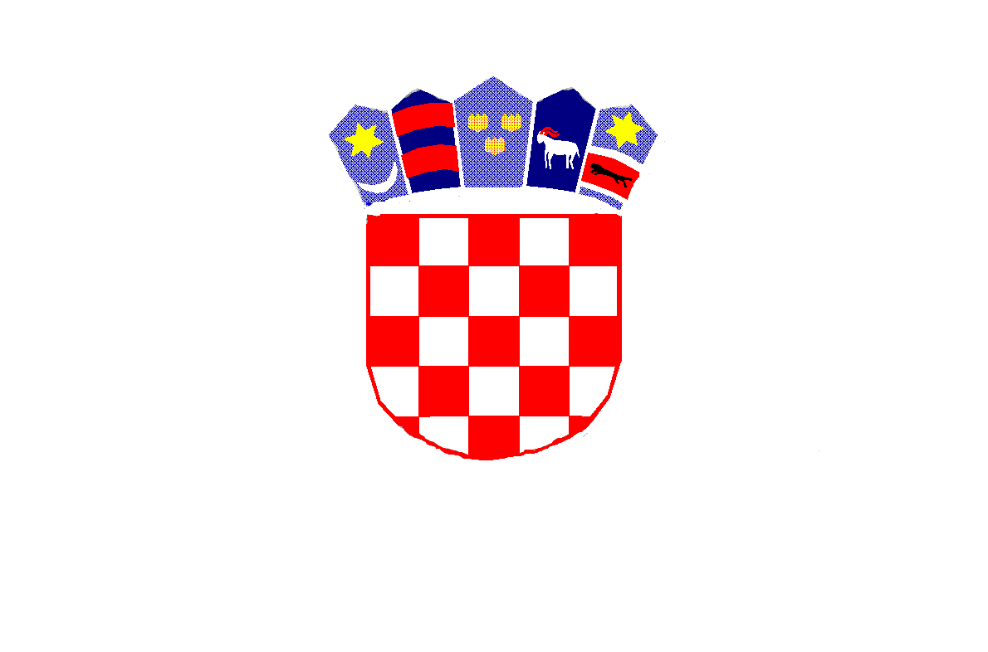

REPUBLIKA HRVATSKA

MEĐIMURSKA ŽUPANIJA

OPĆINA MALA SUBOTICA

OSNOVNA ŠKOLA TOMAŠA GORIČANCA

MALA SUBOTICA,

Glavna 55, 40321 Mala Subotica

KLASA: 003-06/23-01/01

URBROJ: 2109-35/01-23-2

Mala Subotica, 10.2.2023.

**ZAPISNIK SA SJEDNICE ŠKOLSKOG ODBORA**

**Redni broj sjednice**: 30. elektronska sjednica Školskog odbora

**Mjesto i datum održavanja sjednice**: e-mail OŠ Tomaša Goričanca Mala   
Subotica, 10.2.2023. od 8,34 do 9,19 sati

**Nazočn**i: Kristina Obadić, Stjepan Mikulić, Anja Domjanić, Iva Mihalic Krčmar

**Nazočni vanjski članovi**: Marija Palatinuš – tajnica, zapisničar

**Izočnih**: nema

***Dnevni red:***

1. *Usvajanje zapisnika s 29. sjednice Školskog odbora*
2. *Prihvaćanje godišnjeg Financijskog izvješća za 2022. godinu*
3. *Suglasnost za zapošljavanje pomoćnika u nastavi i učitelja-ice razredne nastave u predškoli*

*4. Ostala pitanja.*

*Svi materijali za 30. sjednicu dostavljeni su zajedno s pozivom na sjednicu, 6.2.2023. godine.*

*Članovi Školskog odbora proučili su materijale i dali svoju suglasnost na sve točke dnevnog reda.*

Ad1)

Svi članovi Školskog odbora dali su suglasnost na prijedlog zapisnika s 29. sjednice Školskog odbora. Zapisnik je prihvaćen jednoglasno.

Ad2)

Članovi Školskog odbora dali su svoju suglasnost za prihvaćanje Financijskog izvješća za razdoblje od 1.1.2022. do 31.12.2022.. godinu. Financijsko izvješće za 2022. godinu jednoglasno je prihvaćeno.

Ad 3)

Na osnovu dostavljenih prijedloga ravnateljice za zapošljavanje Ane Jančec za učiteljicu razredne nastave i Magdalene Sklepić za pomoćnika u nastavi, članovi Školskog odbora dali su suglasnost za zapošljavanje.

Ad4)

Ostalih pitanja nije bilo.

Sjednica je završila u 9,19 sati.

Zapisničar: Predsjednica ŠO:

Marija Palatinuš Kristina Obadić